Ваши дети умнее, чем вы думаете
Существует большое количество программного обеспечения, с помощью которого можно осуществлять «Родительский контроль», многие антивирусы имеют эту функцию в своем арсенале. Родительский контроль так же представлен и в самой операционной системе Windows Vista и Windows 7, но это спасает лишь отчасти.
Нельзя наивно думать, что если вы скачали программу из Интернета, проблема решена. Ваши дети умнее, чем вы думаете, они легко могут обойти все преграды и добиться своего. По этому, лучше быть на шаг впереди.
Защита детей в интернете – руководство к действию
Что нужно сделать в первую очередь.
• Посетите раздел «Статьи», там вы найдете полезную информацию о защите детей в Интернете.
• В разделе «Поисковики» рассказывается о всевозможных поисковых сервисах, созданных специально для детей.
• В разделе «Настройки Windows » вы узнаете, как обеспечить защиту детей, с помощью настроек операционной системы
• Раздел «полезный софт» расскажет вам какие бывают программы для защиты детей в Интернет.
Дети – наше будущее
От наших детей зависит наше с вами будущее, и с этим трудно поспорить. Ведь чем лучше мы сможем воспитать новое поколение, тем лучше будет мир, в котором мы живем. Именно поэтому мы должны защищать детей, учить, воспитывать и самое главное любить.

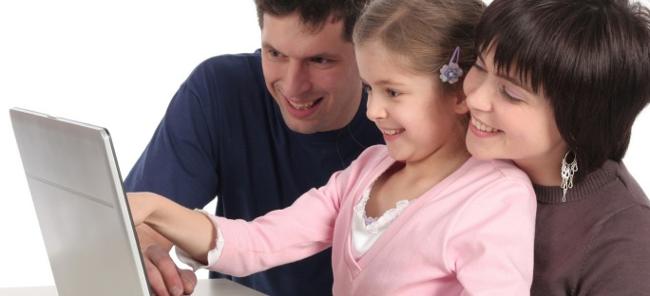

Составила: библиограф Ткачева И.Н.

Использованы материалы с сайтов:
Сайт «Справочник руководителя образовательного учреждения»
Сайт для умных родителей
МБУК ЦЕНТРАЛЬНАЯ БИБЛИОТЕКА
МР БЛАГОВАРСКИЙ РАЙОН
МЕТОДИЧЕСКИЙ ОТДЕЛ
Памятка для родителей
Как защитить от вредной
информации ребенка
в возрасте 9–12 лет

с.Языково, 2018

Уважаемые родители!
Интернет в силу своей доступности вовлекает большое количество пользователей, среди которых несовершеннолетние дети. Почти каждый ребенок обладает мобильным устройством, которое позволяет выйти в Сеть. С одной стороны, это позитивный опыт в плане накопления знаний, быстрый доступ к необходимым научным источникам, онлайн-общение с родителями. С другой стороны, это постоянный риск воздействия вредной информации от других пользователей сети Интернет. Последствия влияния вредной информации на несовершеннолетних пользователей могут быть крайне негативными. Поэтому проблема по регулированию распространения вредной информации в сети Интернет является актуальной. Существует несколько направлений борьбы с вредной информацией и ее воздействием на детей: закрепление в федеральных законах всевозможных видов вредной информации, за распространение которой наступает административная или уголовная ответственность; борьба с интернет-ресурсами, размещающими вредную информацию, вплоть до вечной блокировки сайта; подготовка детей к виртуальному общению со стороны родителей и образовательных учреждений.
При этом нужно помнить, что доступ к нежелательным материалам можно легко заблокировать при помощи средств Родительского контроля.
1 Договоритесь о правилах. Создайте домашние правила посещения интернета при участии ребенка и требуйте их выполнения.
2 Ограничьте время в Сети. Требуйте от ребенка соблюдения временнЫх норм нахождения за компьютером.
3 Наблюдайте за ребенком. Смотрите, что делает ваш ребенок при работе за компьютером. Покажите ему, что вы беспокоитесь о его безопасности и всегда готовы помочь ему.
4 Поставьте компьютер в общую комнату. Так при работе на компьютере ребенок будет находиться под присмотром, когда использует интернет.
5 Пользуйтесь фильтрами контента. Используйте средства блокирования нежелательного контента как дополнение к стандартному Родительскому контролю.

6 Спрашивайте о друзьях в Сети. Не забывайте принимать непосредственное участие в жизни ребенка, беседовать о его друзьях в интернете.
7 Запретите личные встречи. Настаивайте, чтобы ребенок никогда не соглашался на личные встречи с друзьями по интернету.
8 Создайте список сайтов. Позволяйте ребенку заходить только на сайты из «белого» списка, который создадите вместе с ребенком.
9 Обсудите использование личной информации в Сети. Приучите ребенка никогда не выдавать личную информацию средствами электронной почты, чатов, систем мгновенного обмена сообщениями, регистрационных форм, личных профилей и при регистрации на конкурсы в интернете.
10 Ограничьте возможность загрузки программ. Приучите ребенка не загружать программы без вашего разрешения. Объясните ему, что он может случайно загрузить вирусы или другое нежелательное программное обеспечение. Создайте ребенку ограниченную учетную запись для работы на компьютере.
11 Договоритесь сообщать об угрозах. Приучите ребенка сообщать вам о любых угрозах или тревогах, связанных с интернетом. Напомните ребенку, что он в безопасности.
12 Поговорите о порнографии. Расскажите ребенку о порнографии в интернете.
13 Получите доступ к почте. Настаивайте на том, чтобы ребенок предоставлял вам доступ к своей электронной почте, чтобы вы убедились, что он не общается с незнакомцами.
14 Расскажите об ответственности за хулиганство в Сети. Объясните ребенку, что нельзя в интернете хулиганить, распространять сплетни или угрожать.

